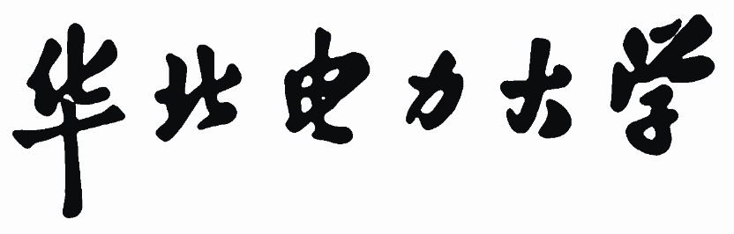

**汇编语言实验报告**

**实验一**

**姓 名： 王毅涛**

**学 号： 201809000121**

**班 级： 软件1802**

**授课教师： 刘书刚**

## 一：实验目的

通过基本的汇编指令，了解掌握汇编语言编程环境的使用方法。认识并熟悉8086CPU内部的寄存器。在编程环境下通过具体实例掌握8086的寻址方式。

## 二：实验器材

微机，EMU8086软件

## 三：实验步骤

（1）MOV AX,0102H

（2）MOV AL,05H

（3）MOV AX,1234H

（4）MOV BX,AX

正确执行无误。

（5）MOV AH,BX；对吗？环境如何报错？为什么？

报错为WRONG PARAMETERS(错误参数)，实际上这是把不同位数的寄存器片段强行互相赋值的必然结果。

（6）MOV AX,[2000H]

;执行前2000H单元放置的数据是什么？执行后是不是放在了目的操作数中？执行前是否可以给2000H单元放置数据？怎么放？

AX=1234,然后是AX=0000.是的;可以使用MOV [2000H],2468H

（7）MOV AX,ES:[2000H]

; 和上条的区别？尝试给内存单元先赋值，然后再执行这条指令

段基址寄存器不一样。先执行MOV ES:[2000H],1919H，然后AX就会存放1919H

（8）MOV [2000H]，AX

（9）MOV [2000H]，[3000H]；可行吗？环境如何报错？为什么指令错误？

不可行。报错WRONG PARAMETERS。因为MOV指令的两个参数不可以同时为内存地址。

（10）MOV AX,[BX]

；先给bx赋值，然后查看相应内存单元的内容，最后执行这条指令，是否达到要求？

AX最终存放的是0000H，实际上，这是导向了主存地址里0012的存放的数据。此处既然没有初始化，那么就是0000

（11）完成下述类似功能：设法给数据段用BX指示的一个字赋值为1000H，给堆栈段BP指示的一个字赋值为2335H，则下列指令执行后AX寄存器的内容是多少？

MOV AX，[BX]

MOV AX，[BP]

MOV AX，DS：[BP]

AX此处显示为2335H

（12）MOV AX,[DI+06H] ；事先给相应寄存器、内存单元赋值

MOV DI,8H

MOV [DI+06H],50H

MOV AX,[DI+06H]

AX执行完成后为0050h

（13）MOV AX,[BP+06H ；事先给相应寄存器、内存单元赋值

同12

（14）MOV AX,[BX+SI] ；事先给相应寄存器、内存单元赋值

同12，另外赋值

（15）MOV AX,[BP+DI] ；事先给相应寄存器、内存单元赋值

同12，另外赋值

（16）MOV AX,DS:[BP+DI] ；事先给相应寄存器、内存单元赋值

同12，另外赋值

（17）MOV AX,[BX+SI+06H] ；事先给相应寄存器、内存单元赋值

同12，另外赋值

（18）设法观察一下具体指令占有的内存大小。

寄存器-立即数赋值占3个单元，看具体情况。

## 四：实验结果

实验基本正确，按照实验要求得出了预期目标

## 五：总结心得

对于EMU8086软件的使用熟练度提高，加深了汇编语言中寄存器和主存的使用方式的了解。